Эллиот К.У., Филимонов И.Д., Иванов А.Е., Прокуровский А.А.
Ордена Трудового Красного Знамени ФГБОУ ВО «Московский технический университет связи и информатики»
chriselli.nyc@icloud.com, philimonovfilimonov@yandex.ru, chesslove97@gmail.com, a.a.prokurovskiy@mtuci.ru
Разработка метода автоматизации тестирования конфигураций «1С:Предприятие» с использованием DevOps инструментов
Elliot C.W., Filimonov I.D., Ivanov A.Y., Prokurovskiy A.A.
Moscow Technical University of Communications and Informatics

On development of methods for automating testing of 1C:Enterprise configurations using DevOps tools
Аннотация
Статья посвящена разработке и теоретическому обоснованию метода автоматизации тестирования конфигураций на платформе «1С:Предприятие» в рамках практик DevOps. Рассматривается интеграция инструментов непрерывной интеграции и доставки (CI/CD) в процессы разработки конфигураций, включая использование 1C:Enterprise Development Tools и специализированных инструментов для автоматизированного тестирования. Обсуждается методологическая основа построения тестового конвейера, этапы его внедрения и потенциальные преимущества с точки зрения повышения надёжности и ускорения выпуска обновлений. Анализ основан на современных тенденциях развития DevOps-подходов и опыте их применения в экосистеме 1С.
Abstract
The article discusses the aspects of designing and validating a procedure for automated testing of 1C:Enterprise platform configurations using DevOps methods. The authors explain how to add continuous integration and delivery (CI/CD) tools—such as 1C:Enterprise Development Tools and special automated testing tools— to development processes. They also focus on the process of building and deploying a test pipeline, and how it can help make things more reliable and get updates out faster. The analysis is based on the latest DevOps trends and the experience of implementing them in 1C ecosystem.
Ключевые слова: «1С:Предприятие», автоматизация, тестирование, DevOps, CI/CD, 1С:EDT, непрерывный, интеграция
Keywords: 1C:Enterprise, test automation, DevOps, CI/CD, 1C:EDT, continuous integration
В сегодняшних условиях разработки ПО для платформы «1С:Предприятие» особую актуальность приобретают вопросы автоматизации процессов тестирования. Ручное тестирование конфигураций после каждого обновления становится существенной преградой для быстрого выпуска изменений, требуя больших временных затрат при учете человеческого фактора. Внедрение методологии DevOps и инструментов непрерывной интеграции и доставки позволяет решить данные проблемы.
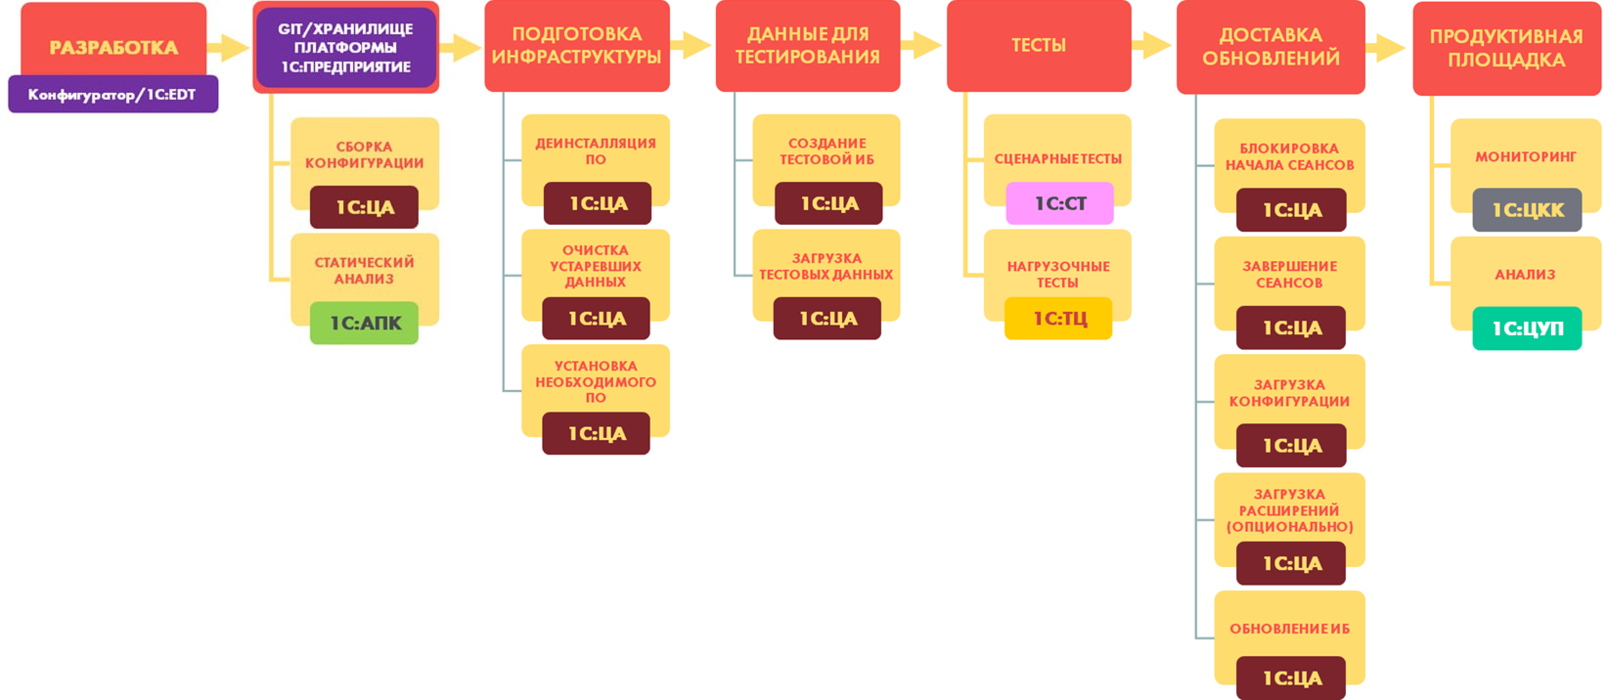
Рис. 1. Схема DevOps-конвейера автоматизированного тестирования конфигураций «1С:Предприятие»
Основой предлагаемого метода является интеграция процессов автоматизированного тестирования в CI/CD-конвейер. Важным элементом становится использование 1C:Enterprise Development Tools (EDT), который предоставляет возможности для работы с системами контроля версий Git и поддерживает командный интерфейс для автоматизации сборки конфигураций. В отличие от обыденного подхода с использованием конфигуратора и хранилища, 1C:EDT позволяет организовать полноценный DevOps-процесс с внедрением, code review и автоматической сборкой.
Автоматизированное тестирование в рамках метода осуществляется с помощью специализированных инструментов экосистемы 1С. «1С:Тестировщик» обеспечивает выполнение процесса тестирования, имитирующего действия пользователя, а «1С:Сценарное тестирование» предоставляет расширенные возможности управления тестами и генерации отчетов. Также могут использоваться сторонние решения, такие как Vanessa Automation, для реализации подхода BDD (Behavior-Driven Development).
Статический анализ кода становится не менее важной частью конвейера. Для этого применяется «1С:Автоматизированная проверка конфигураций» или интегрируется SonarQube с плагином для анализа кода 1С. Это позволяет выявлять возможные проблемы на ранних этапах разработки.
Теоретическая проработка метода автоматизации тестирования в рамках DevOps-подходов показывает, что ключевой частью внедрения CI/CD-конвейеров является принципиальное редактирование структуры временных затрат. Согласно методологии DevOps, рутинные операции, такие как выполнение регрессионных тестов, переносятся в область автоматизации, что высвобождает человеческие ресурсы для решения более сложных и творческих задач. В парадигме разработки на платформе 1С это означает, что вместо циклического выполнения одних и тех же тестовых сценариев вручную после каждого изменения человек настраивает автоматизированный пайплайн один раз. Последующие тестирования выполняются инструментами автоматически при каждом коммите в репозиторий или по расписанию.
Опыт внедрения DevOps-практик в IT-индустрии, показанный в отраслевых исследованиях, говорит нам о том, что автоматизация процессов сборки, тестирования и развертывания является драйвером сокращения времени выхода на рынок (time-to-market) и повышения стабильности выпускаемых обновлений. Это относится и к экосистеме 1С: использование таких инструментов, как 1C:EDT для интеграции с Git и организации автоматической сборки, совместно со специализированными средствами тестирования («1С:Тестировщик», «1С:Сценарное тестирование») формирует основу для создания подобного эффективного конвейера. Процесс перестает быть линейной последовательностью ручных операций и превращается в управляемый поток, где тестирование становится неотъемлемой, быстрой и надежной стадией. Это позволяет командам разработчиков сосредоточиться на качестве функциональности и архитектуры, а не на механическом контроле уже реализованных сценариев.
Внедрение автоматизированного тестирования в процессы разработки и сопровождения конфигураций «1С:Предприятие» демонстрирует устойчивые положительные эффекты, ключевым из которых является снижение влияния человеческого фактора. В отличие от ручного тестирования, автоматизированные тесты выполняются строго по заданному алгоритму, что исключает пропуск этапов проверки и снижает риск возникновения случайных ошибок. Это особенно важно при многократном выполнении однотипных сценариев, характерных для обновлений и доработок конфигураций.
Дополнительным преимуществом автоматизированного тестирования является формирование детализированных отчетов о результатах выполнения тестов. Такие отчеты, как правило, включают логи выполнения, а также скриншоты, фиксирующие выявленные отклонения. Наличие структурированной и наглядной информации существенно упрощает анализ ошибок и ускоряет процесс их устранения.
В образовательном контексте, особенно при подготовке студентов направления «Бизнес-информатика», освоение инструментов автоматизированного тестирования приобретает особую значимость. Современные образовательные стандарты ориентированы на формирование цифровых компетенций, включая навыки работы с DevOps-инструментами, практиками непрерывной интеграции и автоматизации процессов разработки.
Изучение автоматизированного тестирования в среде «1С:Предприятие», которая занимает ведущие позиции на рынке ERP-систем в Российской Федерации, позволяет сформировать у обучающихся актуальные и востребованные профессиональные компетенции.
Предлагаемый подход к автоматизации тестирования конфигураций 1С с использованием DevOps-инструментов носит комплексный характер. Он включает выбор и настройку средств разработки, организацию процессов непрерывной интеграции и доставки (CI/CD), а также внедрение автоматизированного тестирования и статического анализа кода. Практическое применение данного подхода подтверждает его эффективность как с точки зрения повышения качества тестирования, так и в части сокращения временных затрат.
Результаты внедрения автоматизации на примере трех последовательных обновлений конфигурации показали снижение трудозатрат на тестирование более чем на 85%. Если при ручном тестировании специалист затрачивает время, сопоставимое с длительностью выполнения самих тестовых сценариев, то при автоматизации его участие в основном ограничивается подготовкой тестовой среды, включая установку необходимого программного обеспечения и настройку инструментов тестирования. Непосредственное выполнение тестов осуществляется автоматически, что и обеспечивает основную экономию времени.
Литература
- Анализ временных затрат при ручном и автоматизированном тестировании конфигурации на базе платформы «1С:Предприятие». — URL: https://www.elibrary.ru/item.asp?id=67343493, дата посещения: 13.12.2025.
- Автоматизация тестирования в DevOps: подходы и лучшие практики // CyberLeninka. — URL: https://cyberleninka.ru/article/n/avtomatizatsiya-testirovaniya-v-devops-podhody-i-luchshie-praktiki, дата посещения: 13.12.2025.
- DevOps в 1С: практика автоматизации // Habr. — URL: https://habr.com/ru/companies/simbirsoft/articles/752144/, дата посещения: 13.12.2025.
- CI/CD пайплайны для конфигураций 1С // Habr. — URL: https://habr.com/ru/companies/otus/articles/874406/, дата посещения: 13.12.2025.
- CI/CD: можно и в 1С // Habr. — URL: https://habr.com/ru/companies/otus/articles/951406/, дата посещения: 13.12.2025.
- Подготовка окружения для групповой разработки и автоматизации тестирования с доставкой изменений в рабочие базы // 1С:ИТС. — URL: https://its.1c.ru/db/metod8dev/content/6015/hdoc, дата посещения: 13.12.2025.

